Дистанционное обучение дошкольников
средней группы компенсирующей направленности с нарушением речи

Тема: «Дикие животные».
Понедельник  23.12..2022 | Познание (формирование целостной картины мира) | Тема: «Лесные обитатели. Звери»  https://clck.ru/33LQjN
Среда  25.12.2022 | Познание ФЭМП  Художественное творчество  Скульптура | Тема: «Числа и цифры 1-7»  https://clck.ru/33LQzJ  Тема: «Вот ежик, не головы не ножек»  Приложение 1
Четверг  26. 12.2022 | Ознакомление с художественной литературой | Тема: Г.Я. Снегирев «Как звери к зиме готовятся»  https://clck.ru/33LR7H
Пятница  27. 12.2022 | Художественное  творчество  Скульптура | Тема: «Ушастые пирамидки»  Приложение 2

Приложение 1
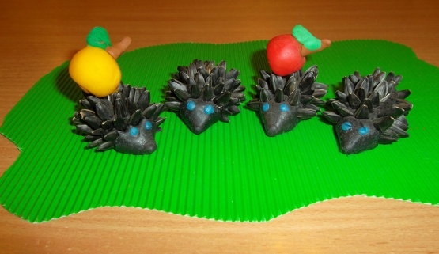
Приложение 2
